Limoges a Montichiari 17.02.25-21.02.25: cosa dicono le nostre alunne

Shamira Romeo classe 4ALES

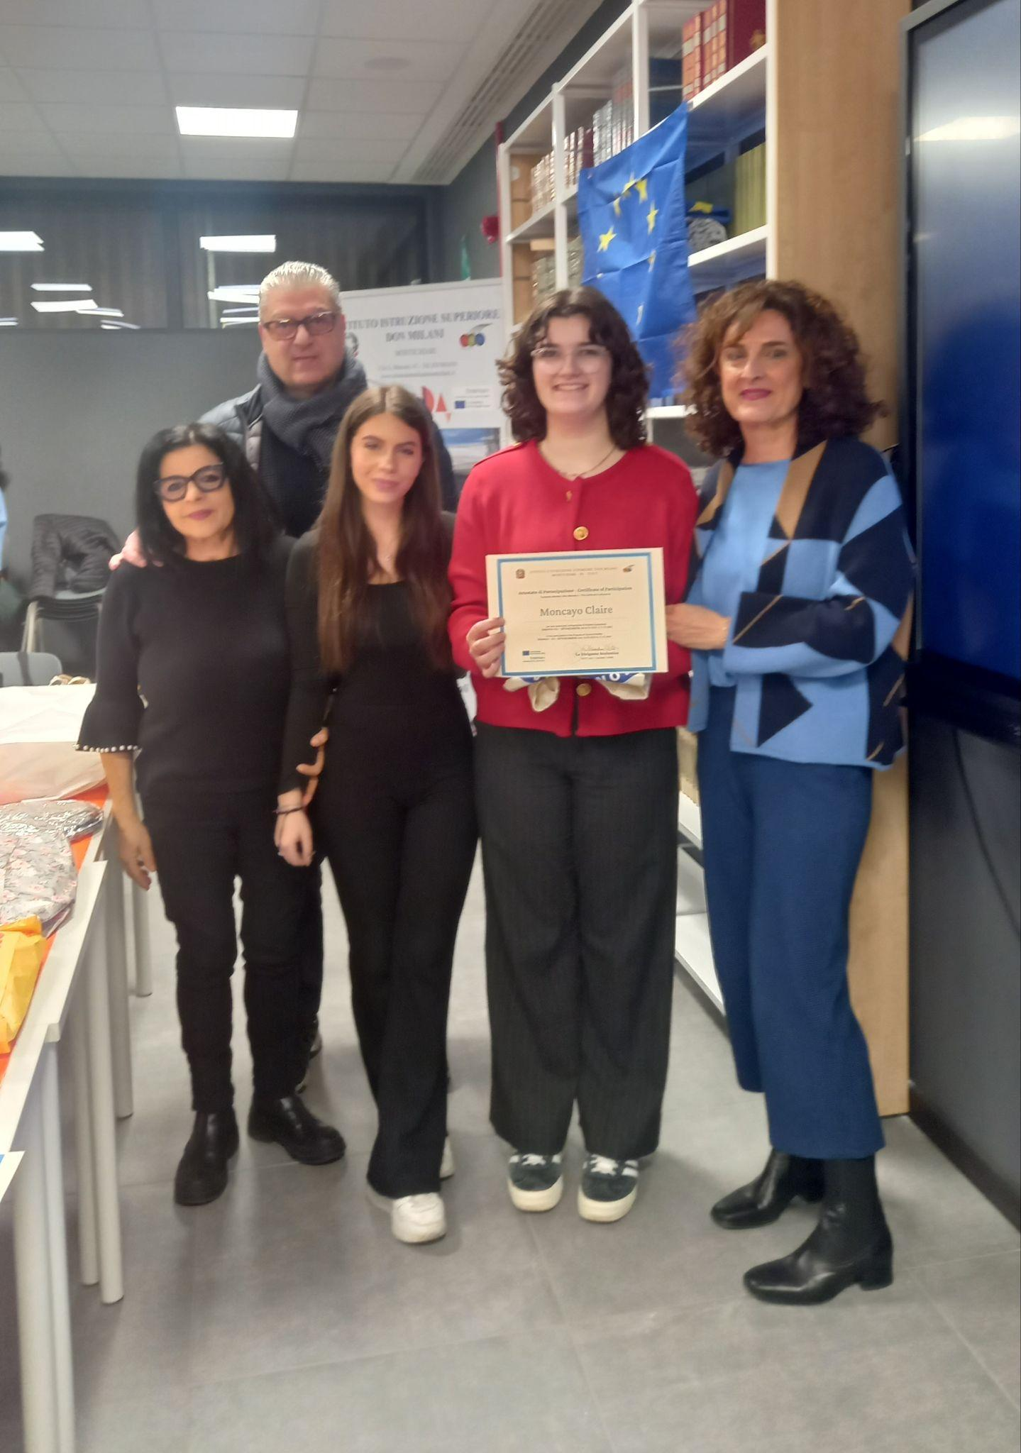
L'esperienza di avere una ragazza francese in viaggio-studio a casa mia è stata un'opportunità incredibile che ha arricchito non solo la mia vita, ma ha anche aperto una finestra su una cultura e una lingua diverse.
Sin dal primo giorno, la sua curiosità e il suo entusiasmo per scoprire il nostro paese hanno reso l'atmosfera vivace e stimolante. Abbiamo condiviso momenti di apprendimento reciproco: io le insegnavo alcune espressioni italiane e lei mi raccontava delle tradizioni francesi, delle usanze e della sua vita a casa. È stato affascinante vedere come, nonostante le differenze culturali, ci siano molte cose che ci uniscono, come l'amore per la musica, il cibo e i viaggi.
Uno degli aspetti positivi è stato il legame che si è instaurato tra noi. Abbiamo trascorso ore a chiacchierare, a ridere e a scoprire insieme la città. Visitare i luoghi turistici è stato emozionante, ma i momenti più memorabili sono stati quelli in cui ci siamo semplicemente seduti a parlare, condividendo sogni e aspirazioni, creando un'atmosfera di confidenza che non avrei mai immaginato di raggiungere in così poco tempo.
Un consiglio che posso dare a chiunque stia pensando di ospitare uno studente straniero è di essere aperti e disponibili. La comunicazione è fondamentale: non avere paura di chiedere chiarimenti o di condividere esperienze personali. Essere empatici e disponibili a scoprire la loro cultura rende l'esperienza ancora più ricca e significativa.
Posso concludere dicendo che per me questa settimana ha rappresentato molto più di un semplice scambio culturale. È stata un'opportunità per crescere, per aprirmi a nuove prospettive e per costruire un legame che spero possa continuare.
Mi sento grata per aver avuto la possibilità di conoscere una persona così speciale.

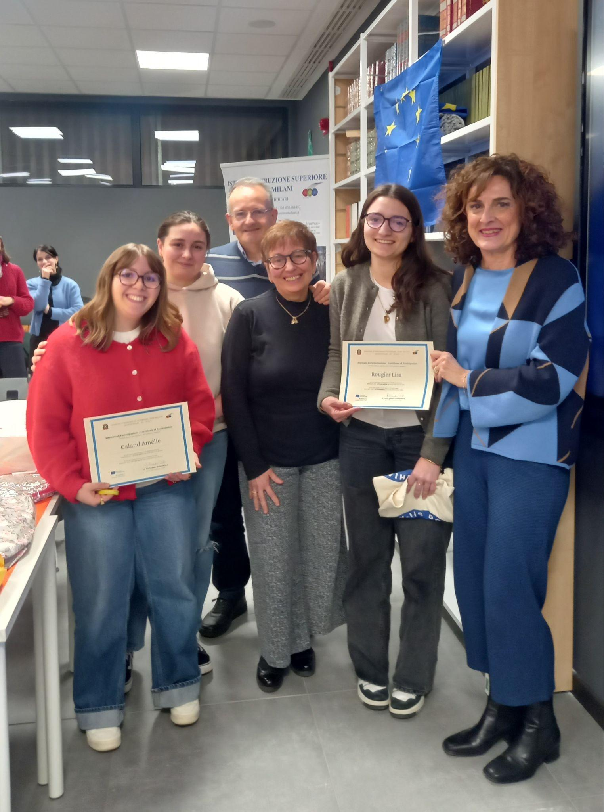
Ilaria Beschi 4ALES
L’esperienza Erasmus+ è una grande opportunità che, grazie alla nostra scuola, noi studenti del Don Milani abbiamo potuto iniziare a sperimentare da quest’anno. Accogliere ragazzi e ragazze provenienti da altri paesi europei è un’occasione per andare oltre alla conoscenza della propria realtà e avventurarsi in esperienze che non coincidono con la solita quotidianità.
Sicuramente è anche un ottimo modo per crescere, responsabilizzarsi e conoscere nuove persone. Grazie a questa esperienza, si creano dei legami che possono essere portati avanti anche quando ci si ritrova distanti, ed è anche un ottimo modo per mettersi alla prova e sfidare le proprie insicurezze o paure. Consiglierei a tutti i ragazzi della mia età di non tirarsi indietro e cogliere queste grandi opportunità con entusiasmo, perché molto educative e formative.

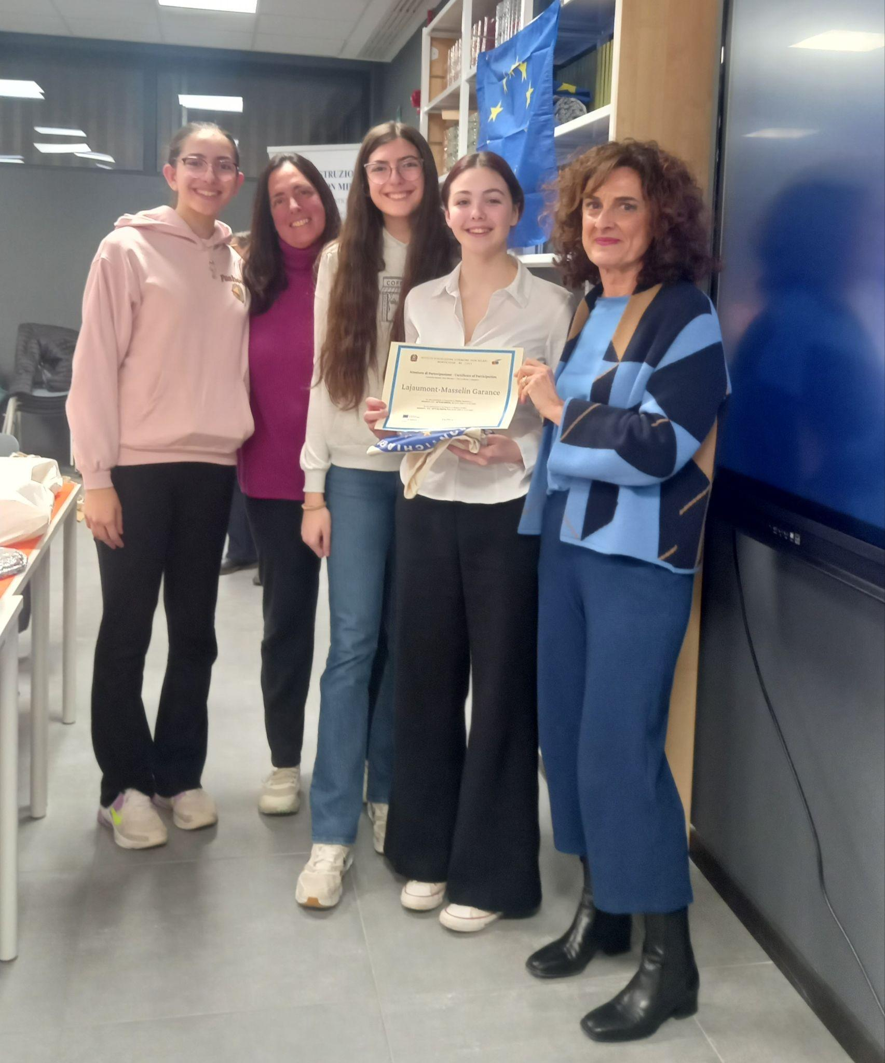
Federica Faccincani 4BLSC

Quando mi è stata proposto di partecipare alla mobilità nell’ambito delle attività del progetto Erasmus+ ho pensato anzitutto che sarebbe stata una bella occasione di viaggio perciò non ho esitato a compilare il bando di selezione, ma mai avrei immaginato che anche solo ospitare una alunna francese della mia età sarebbe stato così entusiasmante. Tutto è iniziato il 21 febbraio con l’arrivo di 15 nostre coetanee dalla cittadina di Limoges accompagnate dalle loro insegnanti. Nei giorni successivi abbiamo vissuto insieme molte esperienze: uscite didattiche, lezioni in classe, lezioni di padel, ma soprattutto io e la mia famiglia abbiamo condiviso con Garance la nostra casa, le nostre serate, le colazioni ed è stato molto bello avere in casa questa fresca ventata francese che profumava molto d’Europa tra noi. Con questa esperienza il viaggio è già cominciato prima di partire: porto a casa non solo un affondo sulla lingua e la cultura francese ma anche tanto entusiasmo. Non vedo l'ora di partire anch'io.

